ΕΝΗΜΕΡΩΤΙΚΟ ΣΗΜΕΙΩΜΑ

ΣΤΑΤΙΣΤΙΚΑ ιστοσελίδας ΑΟΠΕΤΕ για το διάστημα λειτουργίας από 1/1/2016 - 20/12/2016

Α] Συνολικές επισκέψεις (hits) : 908.537
Μέση επισκεψιμότητα (hits) /ημέρα : 2.595
Μέση επισκεψιμότητα /χρήστη :32,16
Mοναδικοί χρήστες : 25.852
M.O. χρηστών / ημέρα: 73

Διάγραμμα Επισκεψιμότητας (Μ.Ο μοναδικών επισκεπτών/ημέρα)

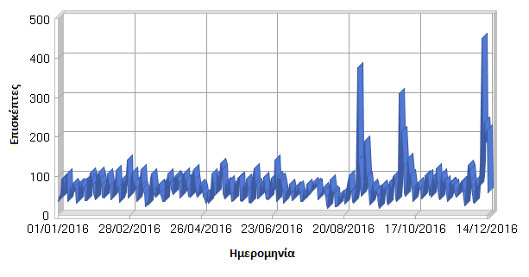

B] Δημοφιλέστεροι προορισμοί

- Κεντρική (13115 μοναδικοί επισκέπτες )
- Ανακοινώσεις I.K.A. - E.T.A.M τ. ΤΑΜΕΙΟ ΣΥΝΤΑΞΕΩΝ ΠΡΟΣΩΠΙΚΟΥ Ε.Τ.Ε.
(5239 μοναδικοί επισκέπτες )
- Τηλεφωνικός Κατάλογος I.K.A. - E.T.A.M τ. ΤΑΜΕΙΟ ΣΥΝΤΑΞΕΩΝ ΠΡΟΣΩΠΙΚΟΥ Ε.Τ.Ε.
(2108 μοναδικοί επισκέπτες )
- Ανακοινώσεις ΑΟΠΕΤΕ (1969 μοναδικοί επισκέπτες )
- Ανακοινώσεις Επικούρησης (1715 μοναδικοί επισκέπτες )
- Ανακοινώσεις Ταμείου Αυτασφάλειας (1662 μοναδικοί επισκέπτες )
- Αιτήσεις – Έντυπα I.K.A. - E.T.A.M τ. ΤΑΜΕΙΟ ΣΥΝΤΑΞΕΩΝ ΠΡΟΣΩΠΙΚΟΥ Ε.Τ.Ε.
(1224 μοναδικοί επισκέπτες )
- Βασικές Προϋποθέσεις Συνταξιοδότησης (1216 μοναδικοί επισκέπτες )
- Τηλεφωνικός Κατάλογος ΑΟΠΕΤΕ (1172 μοναδικοί επισκέπτες )
- Επικοινωνία Λογαριασμού Επικούρησης (1144 μοναδικοί επισκέπτες )
- Επικοινωνία ΑΟΠΕΤΕ (1090 μοναδικοί επισκέπτες )
- Επικοινωνία Ταμείου Αυτασφάλειας (974 μοναδικοί επισκέπτες )
- Αιτήσεις - Έντυπα Επικούρησης (942 μοναδικοί επισκέπτες )
- Κανονισμός Ταμείου Αυτασφάλειας (930 μοναδικοί επισκέπτες )
- Ασφαλιστικοί νόμοι (911 μοναδικοί επισκέπτες )
- Υπολογίστε την Επικούρησή σας (πρόγραμμα) (819 μοναδικοί επισκέπτες )
- Κανονισμός Λογαριασμού Επικούρησης (696 μοναδικοί επισκέπτες )
- Επωνυμία-Έδρα ΑΟΠΕΤΕ (678 μοναδικοί επισκέπτες )
- Έδρα-Διεύθυνση I.K.A. - E.T.A.M τ. ΤΑΜΕΙΟ ΣΥΝΤΑΞΕΩΝ ΠΡΟΣΩΠΙΚΟΥ Ε.Τ.Ε.
(661 μοναδικοί επισκέπτες )
- Επωνυμία-Έδρα Λογαριασμού Επικούρησης (639 μοναδικοί επισκέπτες )

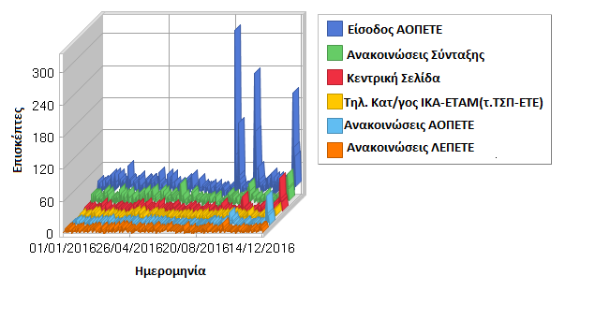

Γ] Δραστηριότητα εντός της Ημέρας ανά Ώρα (κατά Μ.Ο. από 01/01 έως 20/12/2016)

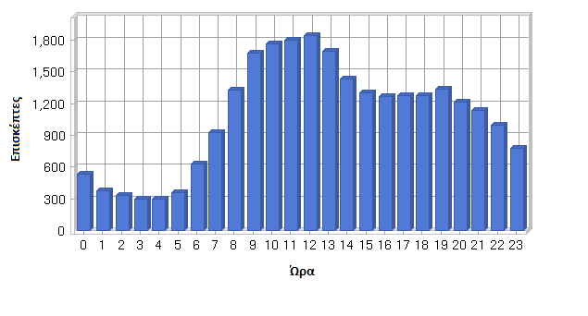
Ώρα |  | Αναγνώσεις | Επισκέπτες
0:00 | 0:59 | 1.338 | 535
1:00 | 1:59 | 1.240 | 373
2:00 | 2:59 | 875 | 332
3:00 | 3:59 | 852 | 293
4:00 | 4:59 | 929 | 294
5:00 | 5:59 | 1.145 | 354
6:00 | 6:59 | 2.912 | 627
7:00 | 7:59 | 7.424 | 926
8:00 | 8:59 | 8.792 | 1.330
9:00 | 9:59 | 10.981 | 1.677
10:00 | 10:59 | 10.534 | 1.764
11:00 | 11:59 | 10.474 | 1.798
12:00 | 12:59 | 10.538 | 1.842
13:00 | 13:59 | 10.097 | 1.698
14:00 | 14:59 | 7.058 | 1.433
15:00 | 15:59 | 4.464 | 1.302
16:00 | 16:59 | 3.437 | 1.267
17:00 | 17:59 | 3.058 | 1.278
18:00 | 18:59 | 3.262 | 1.278
19:00 | 19:59 | 3.603 | 1.333
20:00 | 20:59 | 2.843 | 1.212
21:00 | 21:59 | 2.902 | 1.139
22:00 | 22:59 | 2.207 | 993
23:00 | 23:59 | 2.085 | 774
Σύνολο |  | 113.050 | 25.852

